# 资料管理平台说明

# 1.平台介绍

## 1.1平台概要说明

该平台用于收集每周工作室分享会的内容，用于资料的保存和查看，同学们可以在平台上搜索自己想要学习的资料，也可以查看各个工作组所上传的学习资料。有利于同学们利用课余时间拓展自己的知识面。目前平台处于小范围试用阶段，暂只提供基础功能，之后将根据使用情况选择推广范围并且进行进一步完善。

## 1.2平台用户定义

该平台用户主要为学生和管理人员（老师或者负责人）。学生可以注册自己的账号并且加入所在小组。管理人员对资料可进行删除，修改等操作。

# 2.平台说明

## 2.1首页

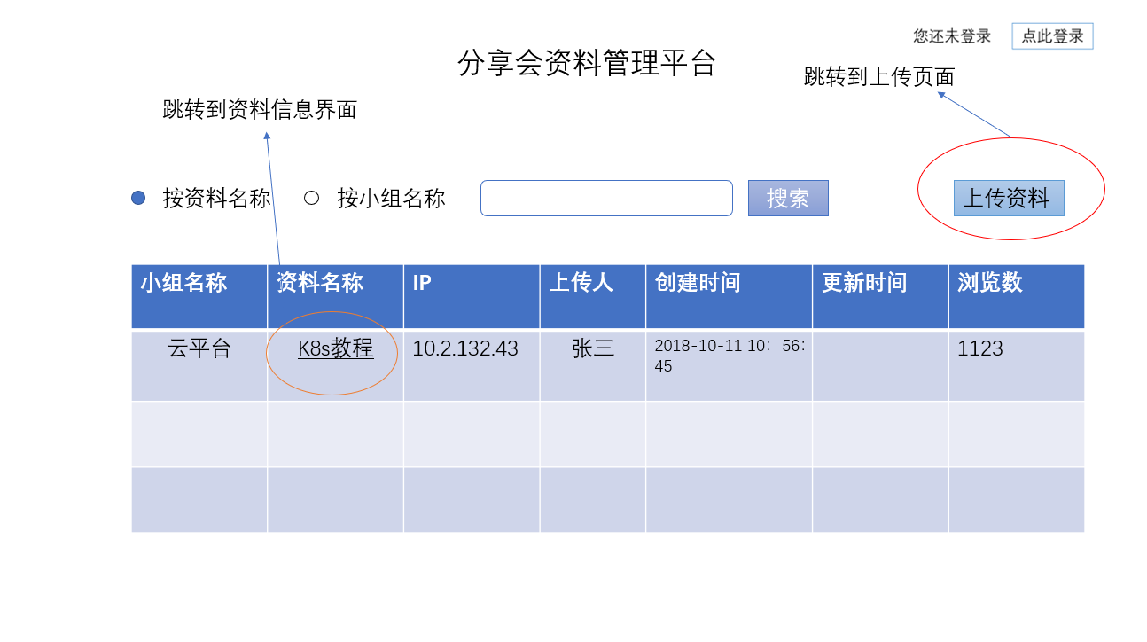

在首页可以通过按照资料名称搜索和按照小组名称搜索相关资料，搜索结果可以通过表格展现出来，并显示相关资料信息。

## 2.2注册及登录

登录可以分为普通用户登录和管理员用户登录，未注册用户点击注册创建用户。

登录及注册页面如下：

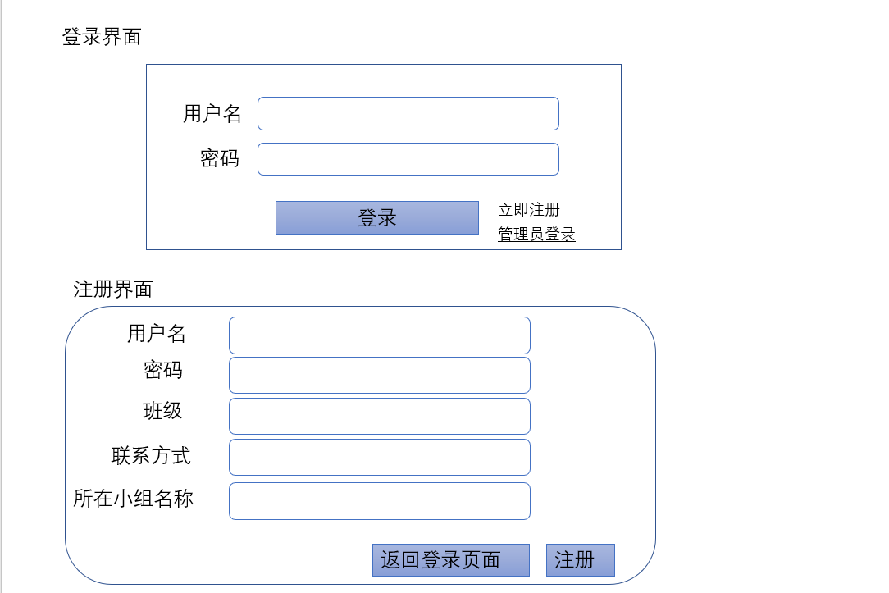

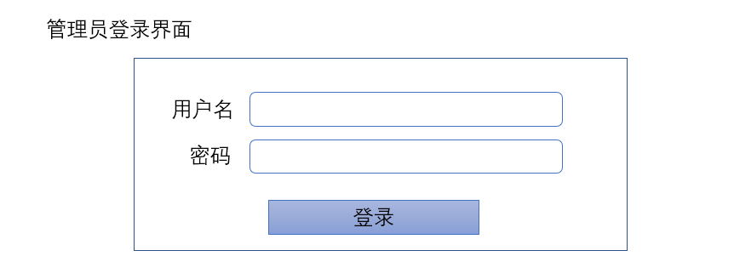

登录后，右上角显示账号信息。登录后可以进行上传资料，下载资料等操作。

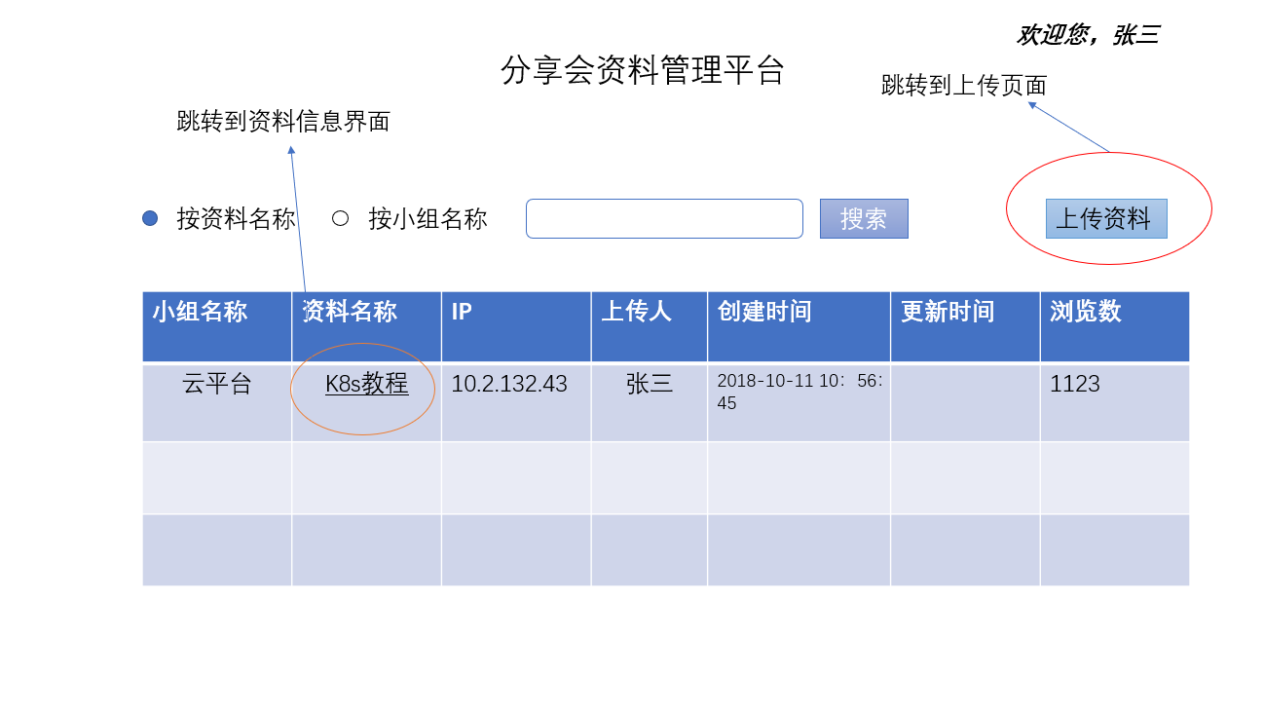

## 2.3上传页面

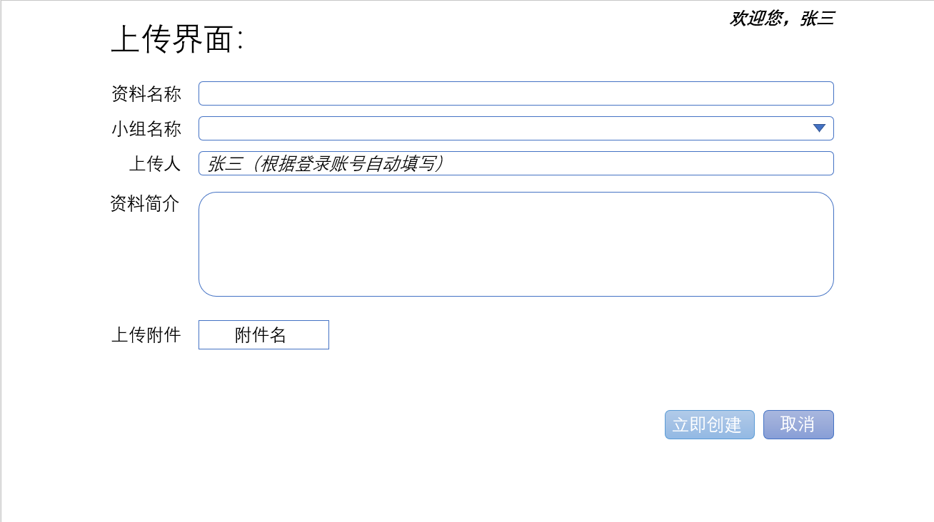

填写资料相关信息，信息将会在首页资料展示界面显示。

2.4资料详细信息。

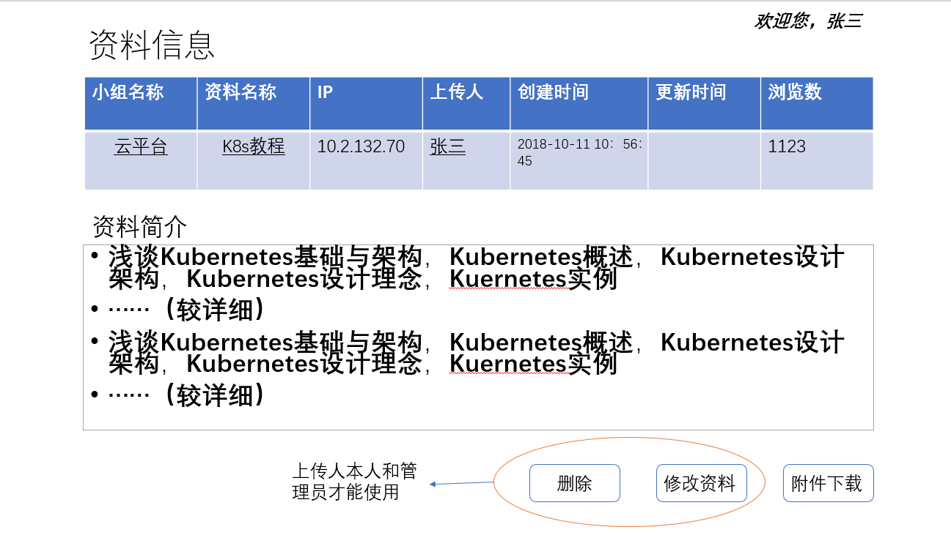

在资料展示页面可以对相关资料进行下载。

资料上传者本人以及管理员帐号（教师或负责人）可以对资料进行删除和修改。

注：本文用以介绍基础功能，希望同学们可以在该基础上对界面，功能等进行优化。